- 营业执照副本：
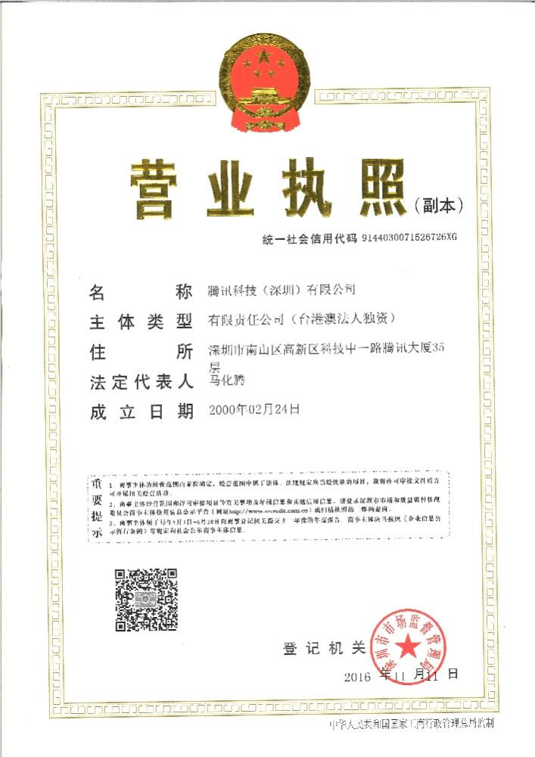
- 企业基本情况及岗位信息：、
a) 所属行业：科技
b) 企业logo：
c) 企业全称：腾讯科技（深圳）有限公司
d) 企业简介：腾讯是一家世界领先的互联网科技公司，用创新的产品和服务提升全球各地人们的生活品质。腾讯成立于1998年，总部位于中国深圳。公司一直秉承科技向善的宗旨。我们的通信和社交服务连接全球逾10亿人，帮助他们与亲友联系，畅享便捷的出行、支付和娱乐生活。
e) 招聘岗位信息：
岗位一：技术类
- 技术研发类
软件开发
硬件开发
- 算法研究类
多模态
机器学习
推荐算法
基础架构
高性能计算
计算机视觉
计算机图形学
自然语言处理
- 安全技术类
- 技术运营类
- 解决方案与服务类
解决方案-技术咨询方向
解决方案-行业咨询方向
- 质量管理类
测试与质量管理
薪资：面议
岗位二：产品类
- 通用产品类
产品策划
产品运营
产品经理（技术背景）
行业运营
- 游戏产品类
音频策划
游戏策划培训生
游戏发行/运营培训生
- 金融产品类
金融产品管理与研究
金融风险管理
金融合规
- 内容产品类
内容创作
内容运营
- 项目管理类
薪资：面议
岗位三：设计类
- 平面设计类
视觉设计
交互设计
多媒体设计
动效设计
UI开发
用户研究
产品体验设计
- 游戏美术类
2D角色设计
2D场景设计
3D角色设计
3D场景设计
动画
特效
技术美术
游戏GUI视觉设计
游戏宣发视觉设计
动效设计(UI方向)
动效设计(特效方向)
薪资：面议
岗位四：市场类
- 战略投资类
商业分析
战略商业分析师
市场研究
投资分析
投资分析(技术方向)
投资运营分析师
- 销售拓展类
行业解决方案-客户成功
腾讯广告营销管培生
CSIG技术产品商务培训生
商务拓展
- 市场营销类
市场营销
- 公共关系类
公关
薪资：面议
岗位五：职能类
- 财经分析类
财经线培训生-分析类
财经线培训生-专业类
- 人力资源类
AI-HR培训生（沟通方向）
AI-HR培训生（分析方向）
AI-HR培训生（创意方向）
AI-HR培训生（技术&应用方向）
- 法律与公共策略类
安全策略
法务
公共事务
法律/行业/产业研究
数字生态研究
专利
- 行政支持类
员工福利运营
文化交流与接待管理
资质合规管理
秘书
采购商务管理
薪资：面议
f) 应聘方式：join.qq.com官网投递

